V 3 – Ein hungriges Lösungsmittel
Dieser Versuch eignet sich wegen seiner hohen Effektstärke gut als Showversuch, kann an dieser Stelle aber auch zur Thematisierung der Eigenschaften von Alkanonen als Lösungsmittel genutzt werden. Spezielles Vorwissen wird nicht benötigt.
Gefahrenstoffe
Aceton |  |  | H: 225-319-336 |  |  | P: 210-233-305+351+338
 |  | 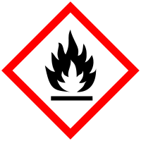

Materialien: Becherglas 250 mL, Tiegelzange, Polystyrol (Styropor)
Chemikalien: Aceton
Durchführung: 10 mL Aceton werden in das Becherglas gegeben, dann wird darin das Styropor gelöst. Es können mehrere große Stücke Styropor gelöst werden, ungefähr 10 g.
Beobachtung: Das Styropor löst sich unter leichtem Zischen schnell in Aceton.
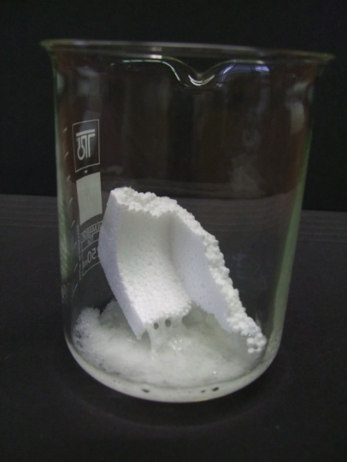
Abb. 4 – Auflösen von Styropor in Aceton.
Deutung: Polystyrol hat eine sehr geringe Dichte, weshalb sich große Mengen in Aceton lösen lassen. Es handelt sich bei Polystyrol um einen Duroplasten.
Entsorgung: Die flüssige Phase in den Sammelbehälter für organische Lösungsmittel geben, die feste Phase in den organischen Feststoffbehälter.
Literatur: [3] H. Schmidkunz, Chemische Freihandversuche Band 2, Aulis, 2011, S. 338.

Alternativ kann ein Stück Styropor auch mit Aceton beträufelt werden. Hierbei „frisst“ sich das Aceton von oben durch das Styropor.
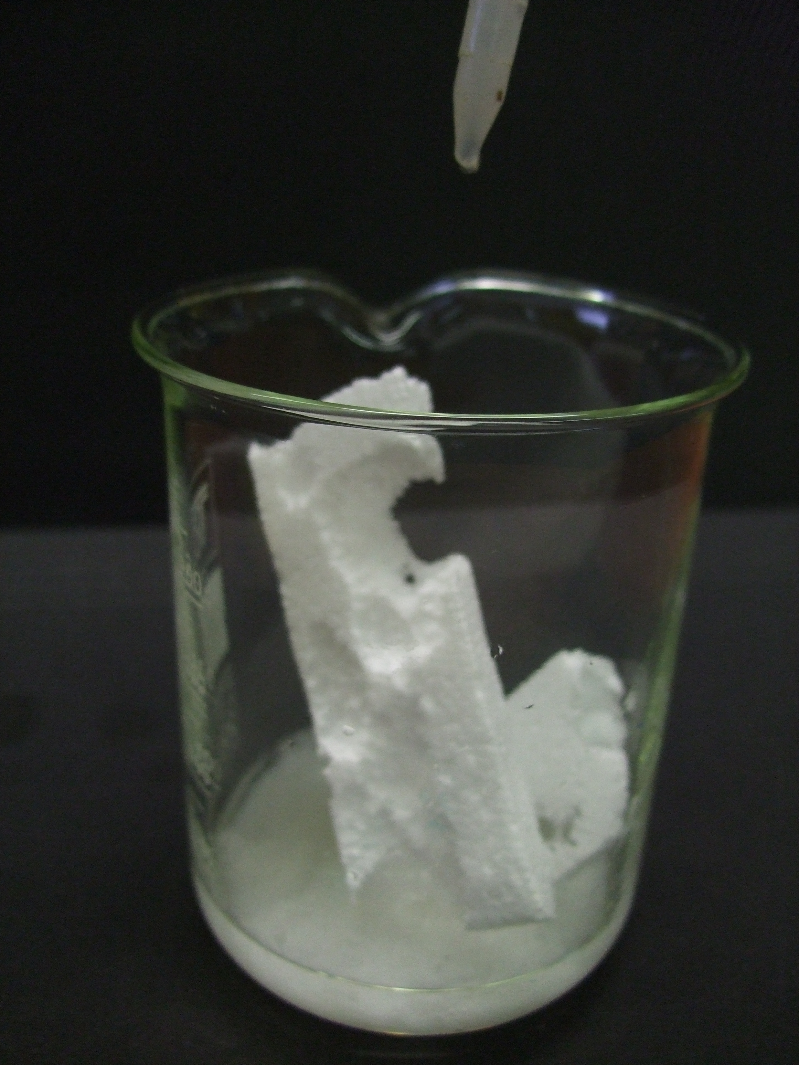
Abb. 5 – Beträufeln von Styropor mit Aceton

